**К 55-Й ГОДОВЩИНЕ ОТКРЫТИЯ МЕМОРИАЛА НА МАМАЕВОМ КУРГАНЕ**

**Дорогие друзья! В этом году исполняется 55 лет со дня открытия Мемориала.**

Мамаев курган — возвышенность в Центральном районе Волгограда (бывший Сталинград), на которой установлена поражающая своей величиной скульптура «Родина-мать зовет!».

Происхождение названия «Мамаев курган» до сих пор вызывает много вопросов и споров. Наибольшую популярность получили три версии: В этом месте во времена Золотой Орды стоял дозор хана Мамая. Некоторые ученые и жители города убеждены, что на кургане есть гробница с захоронением самого Мамая. Название произошло от слова «бугор» (возвышенность), которое по-татарски звучит примерно как «мамай». В переводе с древнетибетского языка «мамай» — «мать мира». Этот вариант вызвал большой интерес после кровопролитной Сталинградской битвы.

Однако ни одна из версий не считается достоверной, так как не имеет под собой никаких документальных подтверждений.

Во время Великой Отечественной войны Мамаев курган высотой 102 м имел стратегически важное значение. Оттуда можно было контролировать почти весь Сталинград и переправы через Волгу. За Мамаев курган 135 дней — с сентября 1942 г. по январь 1943 г. — шли ожесточенные бои. Здесь погибло более 30 000 красноармейцев.

Место стало памятным и уже в 1958 г. начинается история строительства мемориального комплекса «Мамаев курган». Территорию тщательно подготовили: разминировали, обезвредив около 40 000 снарядов; возвели подпорные стены площадей; перенесли братские могилы. В создании мемориального комплекса участвовала буквально вся страна. Металл использовали с местного завода, гранит везли из Украины, прожекторы — из Калининграда.

Проект комплекса разработал Евгений Вутечич, кандидатуру которого одобрил сам Сталин. Главным архитектором стал Яков Белопольский, военным консультантом — Василий Чуйков, главным инженером — Николай Никитин.

В общей сложности строительство «Мамаева кургана» в Волгограде длилось 18 лет, а его территория заняла 26 гектар. Здесь есть множество скульптур, искусственное озеро, аллея и парк, памятные площади и зал Воинской славы. В мемориальном комплексе проводят не только экскурсии, но и патриотические мероприятия, которые интересны как взрослым, так и детям.

Расстояние от главного входа на территорию мемориального комплекса до вершины кургана занимает всего 1,5 км. Путь начинается от Входной площади с горельефом «Память поколений».

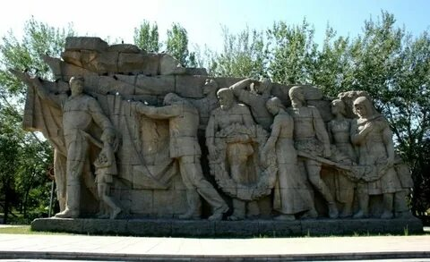

Поднявшись по ведущим от нее ступеням, посетители попадают в Аллею пирамидальных тополей, которая приводит на площадь Стоявших насмерть.

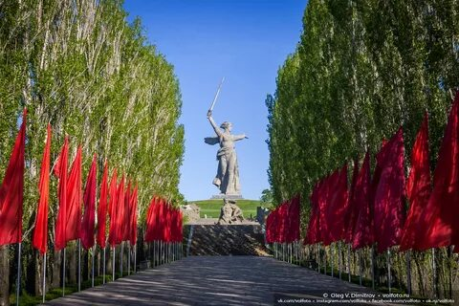

Стройные и высокие тополя — бессменный почетный караул, который стоит на страже памяти о погибших солдатах. Протяженность аллеи — 223 м, ширина — 10 м. В теплое время года высокие деревья образуют зеленый коридор, в конце которого видно грандиозную скульптуру «Родина-мать зовет!».

Еще три лестничных марша — и дорога приводит на площадь Стоявших насмерть

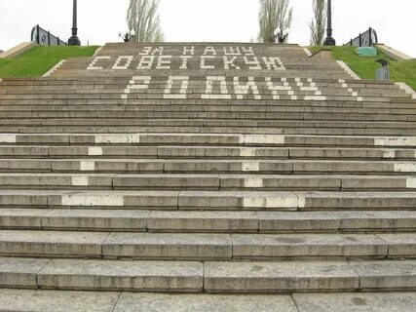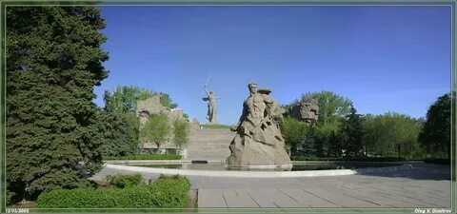

. По форме она представляет собой квадрат со стороной 65 м. Покрыта гранитом, украшена газонами, клумбами, березами и елями. В центре площади на Мамаевом кургане можно увидеть большой круглый бассейн, в центре которого установлена скульптура воина-защитника Родины. Это собирательный образ солдата, готового стоять насмерть перед врагом и нанести по нему неотвратимый удар. В его руках зажаты граната и автомат.

Фигура воина вырублена в скале, поднимающейся над водой. Высота скульптуры 16,5 м, а размер скального основания — 15х12 м.

От площади Стоявших насмерть к площади Героев опять ведут ступени. По бокам от них стоят стены-руины с объемными композициями, изображающими защитников Родины.

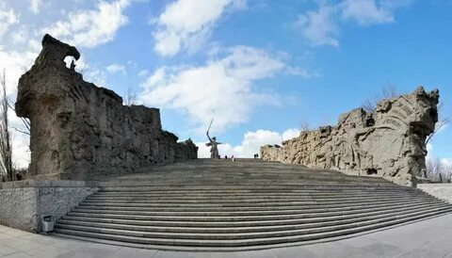

Основную часть площади Героев занимает прямоугольный бассейн, облицованный гранитом. Вдоль него установлены скульптуры людей, напоминающих об их героических подвигах на войне. Это спасающая раненого солдата санитарка и красноармеец, поддерживающий раненого командира, а также многие другие.

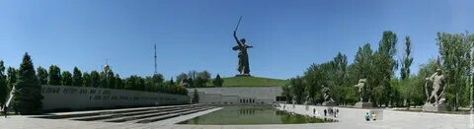

Здесь же есть вход в Зал Воинской славы. Из него можно выйти на площадь Скорби, откуда ведет дорога к вершине Мамаева кургана и самой выдающейся скульптуре на территории комплекса — «Родина-мать зовет!».

В конце площади стоит подпорная стена, в которой есть вход в Зал Воинской славы. Это здание напоминает цилиндр высотой 13,5 м, диаметром 42 м.

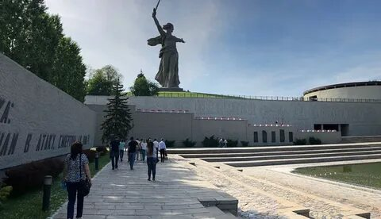

В центре Зала установлена устремленная ввысь рука из белого мрамора, которая держит факел с вечным огнем.

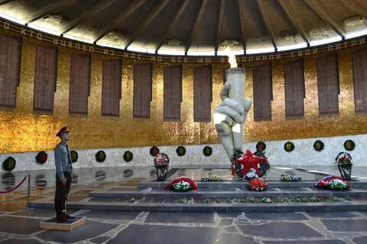

По периметру помещения «висят» приспущенные траурные знамена из красной смальты. На них начертаны 7 200 имен погибших на Мамаевом кургане солдат. Над знаменами протянут бордюр в виде георгиевской ленты со словами «Да, мы были простыми смертными, и мало кто уцелел из нас, но все мы выполнили свой патриотический долг перед священной матерью-Родиной!».

Здесь играет траурная музыка и несет службу Почетный караул Волгоградского гарнизона. Из Зала Воинской славы посетители мемориального комплекса выходят на площадь Скорби.

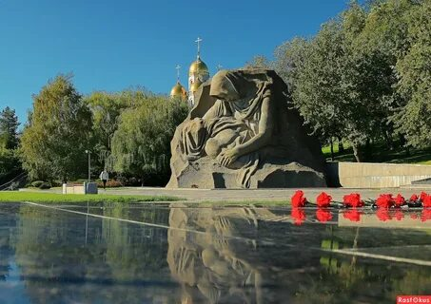

На площади Скорби расположена могила командира 62-й Армии, маршала и дважды героя Советского Союза Чуйкова Василия Ивановича. Здесь же установлена 11-метровая скульптура матери, которая с великой скорбью склонилась к погибшему сыну. Она олицетворяет всех женщин, потерявших на войне своих сыновей, мужей, отцов и братьев. В основании скульптуры залит небольшой бассейн — это «озеро слез». В нем в виде тропинки уложены большие гранитные плитки. По ним можно подойти к монументу и возложить цветы.

Справа от скульптуры «Скорбь матери» можно увидеть могилу Неизвестного солдата. Она посвящена всем тем, кто погиб на Мамаевом кургане, защищая свою Родину.

И, наконец, конечная точка пути — вершина кургана и скульптура «Родина-мать зовет!».

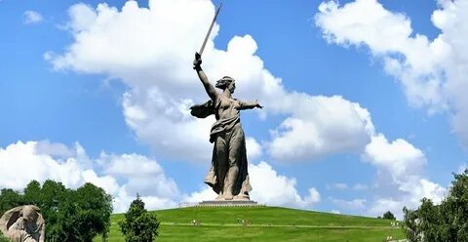

Скульптура «Родина-мать зовет!» — это композиционный центр мемориального комплекса. На постаменте стоит довольно грозная женщина в развевающейся одежде. В руке она держит меч и, оглядываясь немного назад, призывает солдат на защиту своей Родины.

Немного фактов о скульптуре: высота вместе с мечом — 85 м, без него — 52 м; вес — 8000 тонн, из них 5 500 тонн бетона и 2 400 тонн металлических конструкций; длина меча — 33 м, вес — 14 тонн; «Родина-мать» примерно в 30 раз выше среднестатистического человека; скульптура внутри полая, толщина ее стенок — 25-30 см; высота фундамента, который почти целиком скрыт под землей — 16 м, высота постамента — 2 м; перед установкой скульптуры на вершине кургана сделали насыпь высотой около 14 м, для чего понадобилось 150 тонн земли; монумент отклонился от своей оси на 16 мм с 2000 по 2008 г.

**Мемориальный комплекс «Мамаев курган» — удивительное место. Оно поражает своим величием и великолепием, погружает в пучину грусти о погибших солдатах и вызывает гордость за их подвиг в битве с врагом. Посетить Мамаев курган в Волгограде стоит ради того, чтобы прикоснуться к истории своей страны и почтить память тех, кто отстоял мирное небо над головой своих потомков.**